TEORETICKÁ ČASŤ:
Lineárna nerovnica s neznámou x ∈ R je každá nerovnica tvaru ax + b < 0, ax + b ≤ 0, ax + b > 0, ax + b ≥ 0, kde a, b sú ľubovoľné reálne čísla.
Znaky $<a>$ sú znaky ostrej nerovnosti.
Znaky $≤a≥$ sú znaky neostrej rovnosti.
Rovnako ako rovnica aj nerovnica môže mať:
- jedno riešenie
- žiadne riešenie
- nekonečne veľa riešení.
Veľmi dôležitá je aj množina, v ktorej danú nerovnicu riešime.
Ekvivalentné úpravy lineárnych nerovníc:
- výmena ľavej a pravej strany nerovnice a súčasné obrátenie znaku nerovnosti,
- nahradenie ľubovoľnej strany nerovnice výrazom, ktorý sa mu rovná
- pripočítanie/odčítanie toho istého čísla alebo výrazu k obidvom stranám nerovnice,
- vynásobenie/vydelenie obidvoch strán tým istým kladným číslom,
- vynásobenie/vydelenie obidvoch strán tým istým záporným číslom a súčasné obrátenie znaku nerovnosti.
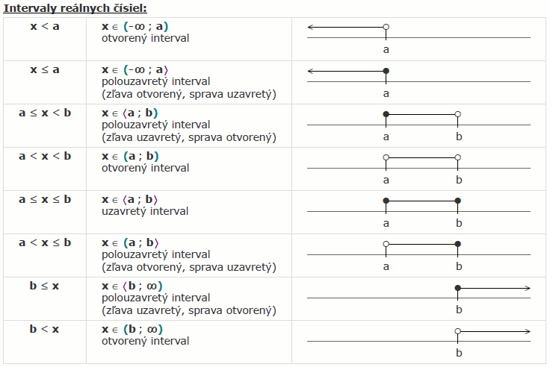

PRAKTICKÁ ČASŤ:
- Riešte nerovnicu $3x+4>x+2$ v množine R, zapíšte pomocou intervalu a znázornite na číselnej osi:
riešenie:
$3x+4>x+2$ $/-x; -4$ /: odčítanie toho istého čísla/mnohočlena k obidvom stranám nerovnice
$3x-x>2-4$ /: zjednodušenie nerovnice
$2x>-2$ $/:2$ /: vydelenie obidvoch strán tým istým kladným číslom
$$x>-1$$
- zápis pomocou intervalu $x∈\left(-1, ∞\right)$
- znázornenie na číselnej osi
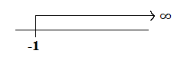

- Riešte nerovnicu $x+2 ≥4x+8$ v množine R, zapíšte pomocou intervalu a znázornite na číselnej osi.
riešenie:
$x+2≥4x+8$ $/-4x; -2$ /: odčítanie toho istého čísla/mnohočlena k obidvom stranám nerovnice
$x-4x≥8-2$ /: zjednodušenie nerovnice
$-3x≥6$ $/:(-3)$ /: vydelenie obidvoch strán tým istým záporným číslom a súčasné obrátenie znaku nerovnosti
$$x≤-2$$
- zápis pomocou intervalu $x∈\left(-∞,\left.-2\right\rangle \right.$
- znázornenie na číselnej osi
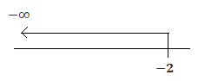

Samostatné úlohy:
- Riešte jednoduché nerovnice v R, riešenie zapíšte pomocou intervalu a znázornite na číselnej osi:
- x + 2 < 3x + 4 /–x /–4
–2 < 2x /:2
–1 < x
x > –1
x ∈ (–1,∞)
sk.: napr. x=0 Ľ=0+2=2 (väčšinou sa robí len spamäti v hlave)
P=3.0+4=4
Ľ<P

- 2.(x+2) > 4.(x+9)
2x + 4 > 4x+36 /–4x /–4
–2x > 32 /:(–2)
x < –16
$x∈(-∞, -16)$
sk.: napr. x=-17 Ľ= 2(-17+2)=-30 (väčšinou sa robí len spamäti v hlave)
P=4.(-17+9)=-32
Ľ>P

- 7.(x – 1) < 2.(x+8) (D.ú.)
- –2.(x+1) ≤ (x-1).0,1
- (7x + 7) > (7x +14).2
- $2.\left(5x-4\right)≥7x+4$
- Odstráňte zlomky v nerovniciach, riešte ich v R, riešenie zapíšte pomocou intervalu a znázornite na číselnej osi:
- $4x-11 ≥\frac{2x+6}{3}- x /.3$
$12x-33 ≥2x+6- 3x$
$$12x-33 ≥-x+6 /+x /+33$$
$13x ≥39$ /:13
$x ≥3$
x ∈ <3,∞)

- $2x- \frac{x-2}{2 } ≤3x+ \frac{3x-2}{4}$ (D.ú.)
- $\frac{x-2}{3} ≥ \frac{3x-2}{4}$ (D.ú.)
$$20x+40-60x>30x-45-84+36x$$
$$40-40x>66x-129 /+40x /+129$$
$$169>106x /:106$$
$\frac{169}{106}>x$
169/106
$$x< \frac{169}{106}$$
$x∈(-∞, \frac{169}{106})$

